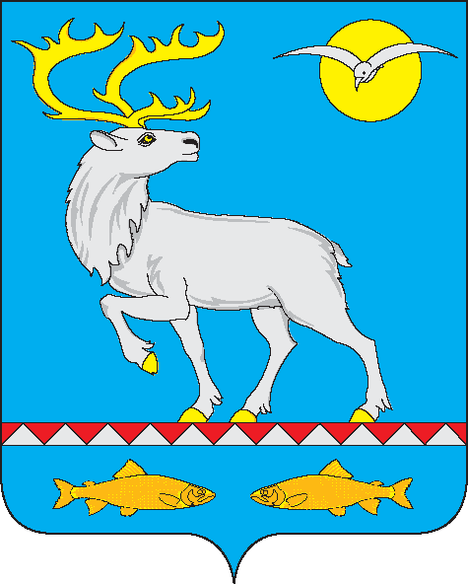

АДМИНИСТРАЦИЯ
ГОРОДСКОГО ПОСЕЛЕНИЯ БЕРИНГОВСКИЙ

РАСПОРЯЖЕНИЕ

от 07 августа 2023 года | № 33-ра | п. Беринговский

Об отмене распоряжения Администрации городского поселения Беринговский от 03 августа 2023 года № 32-ра

1. Отменить распоряжение Администрации городского поселения Берин- говский от 03 августа 2023 года № 32-ра «О проведении капитального ремонта дороги и перекрытии участка автомобильной дороги».

2. Настоящее распоряжение опубликовать на официальном сайте Администрации городского поселения Беринговский http\\: беринговский.рф в информационно-телекоммуникационной сети "Интернет".

3. Контроль за исполнением настоящего распоряжения оставляю за собой.

Глава Администрации С.А. Скрупский

